Kuřecí vývar s nudlemi
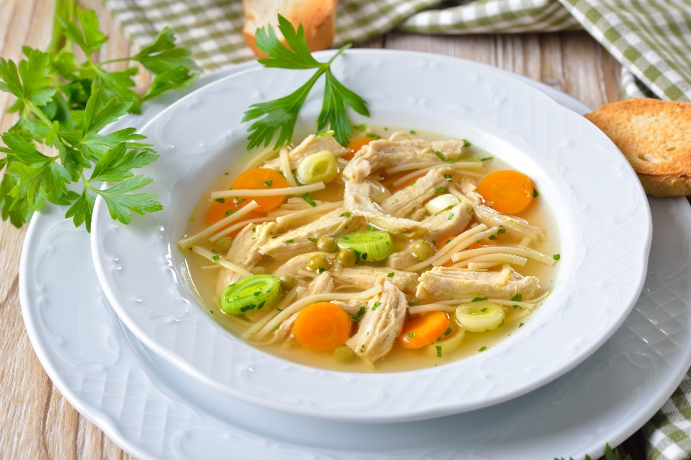
Suroviny
na 4 porce:

3 kuřecí stehna
3 mrkve
2 petržele
½ celeru
½ pórku
1 hrnek hrášku (čerstvého nebo mraženého)
1 menší cibule
1 lžička řepkového oleje
20 g másla
3 litry vody na vývar

Dochucení
sůl
2 bobkové listy
6 kuliček celého pepře
4 kuličky nového koření
2 lžíce natě z petržele

Suroviny na těstoviny
150 g vlasových nudlí
1 zarovnaná lžička soli
1 litr vody

Postup
Mrkev, petržel a celer rozdělíme na poloviny. Polovinu od každého druhu odložíme, polovinu nakrájíme na velké kusy.
Ve velkém hrnci rozehřejeme olej a máslo a osmahneme na něm cibuli nakrájenou najemno, přidáme kuřecí stehna a nakrájenou polovinu zeleniny a chvíli necháme orestovat ze všech stran. Pak podlijeme vodou na vývar a přidáme koření, ideálně v kovovém sítku. Zatím nesolíme! Necháme na mírném plameni alespoň hodinu a půl probublávat.
Po uvedené době vypneme plamen a vytáhneme z vývaru všechny suroviny – po vychladnutí stehna rozebereme na menší kousky. Kosti, koření a zbylou zeleninu vyhodíme.
Nakrájíme odloženou syrovou kořenovou zeleninu včetně pórku – mrkev, petržel a pórek na kolečka, celer na kostičky. Vývar znovu přivedeme k varu, přidáme do něj nakrájenou zeleninu a hrášek (mražený nebo čerstvý) a rozebrané maso a konečně osolíme. Vaříme do změknutí zeleniny, pak jen přidáme nakrájenou petrželovou nať a můžeme podávat spolu s vlasovými nudlemi, které uvaříme zvlášť v hrnci.

